附件

# 工程结构质量水平评价系统操作手册

## 一、系统登录

企业通过以下地址登录水平评价系统：

<http://47.119.127.136:18088/cloud-platform/portal?redirect=/index>

打开页面后在右边登录系统。

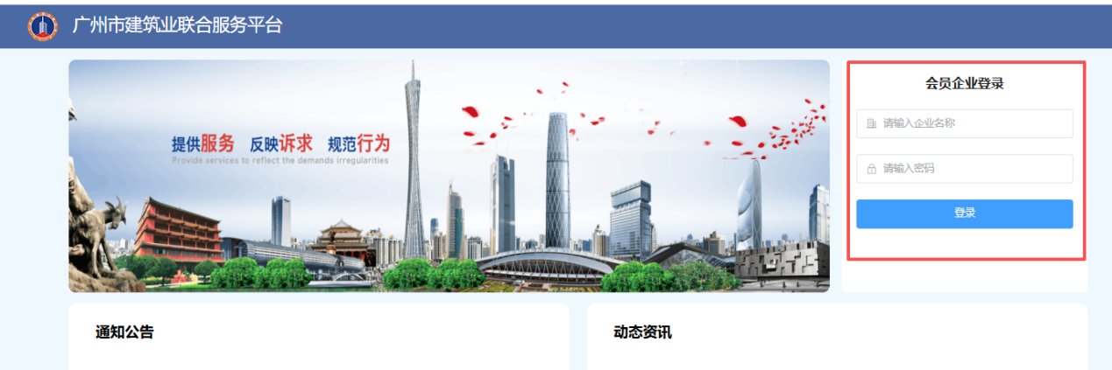

## 二、企业填报

企业登录系统，按下图标注的顺序进入相应栏目，点击添加申请，进入填写页面。

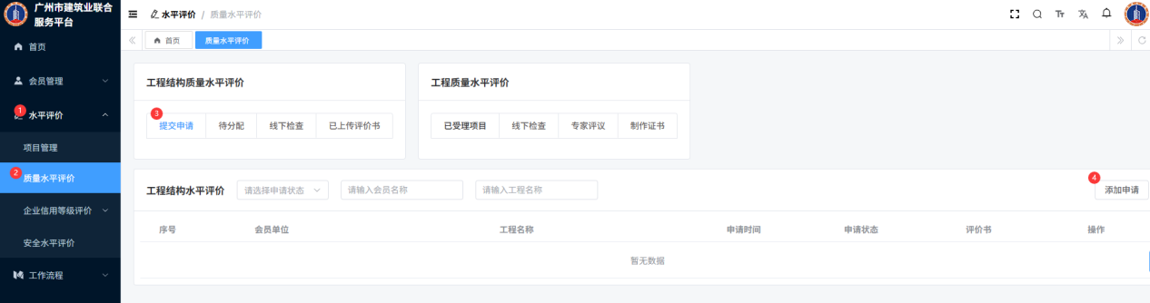

申请表信息如下：

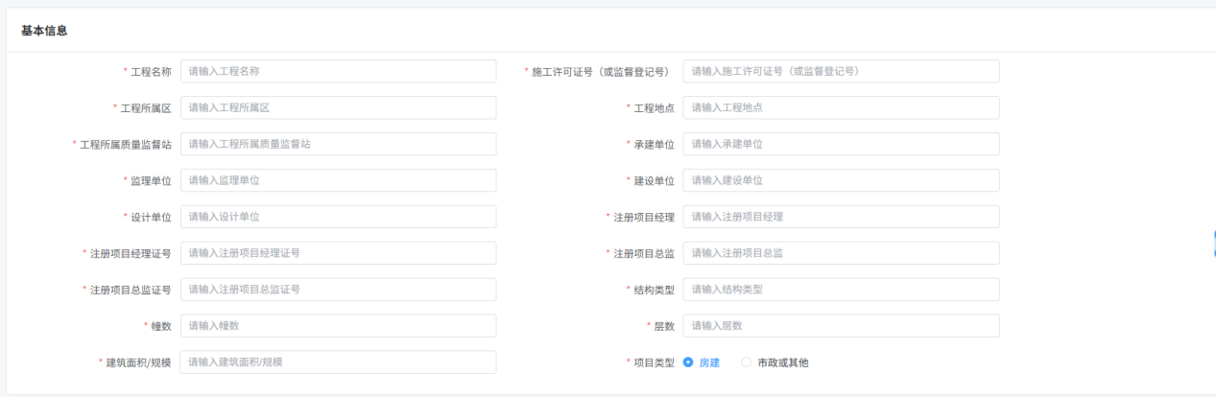

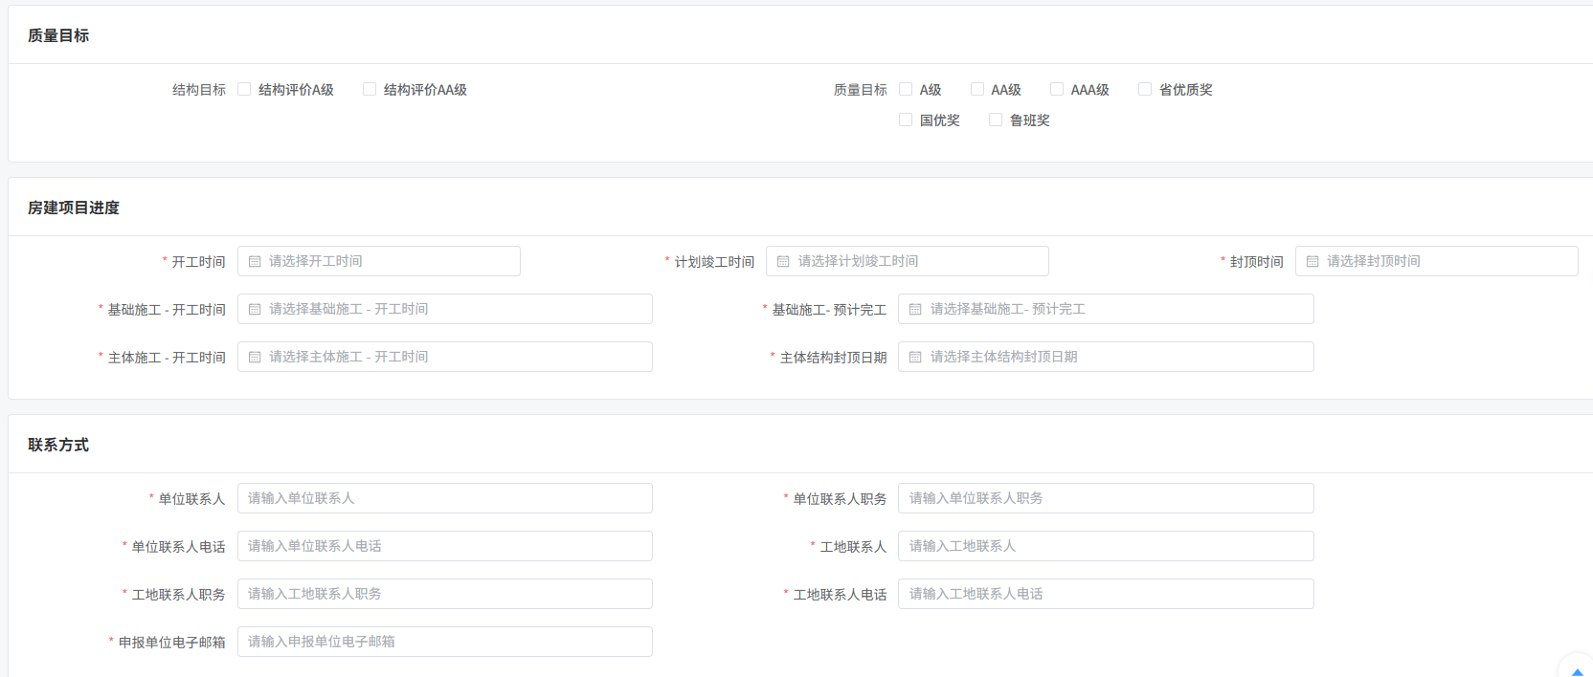

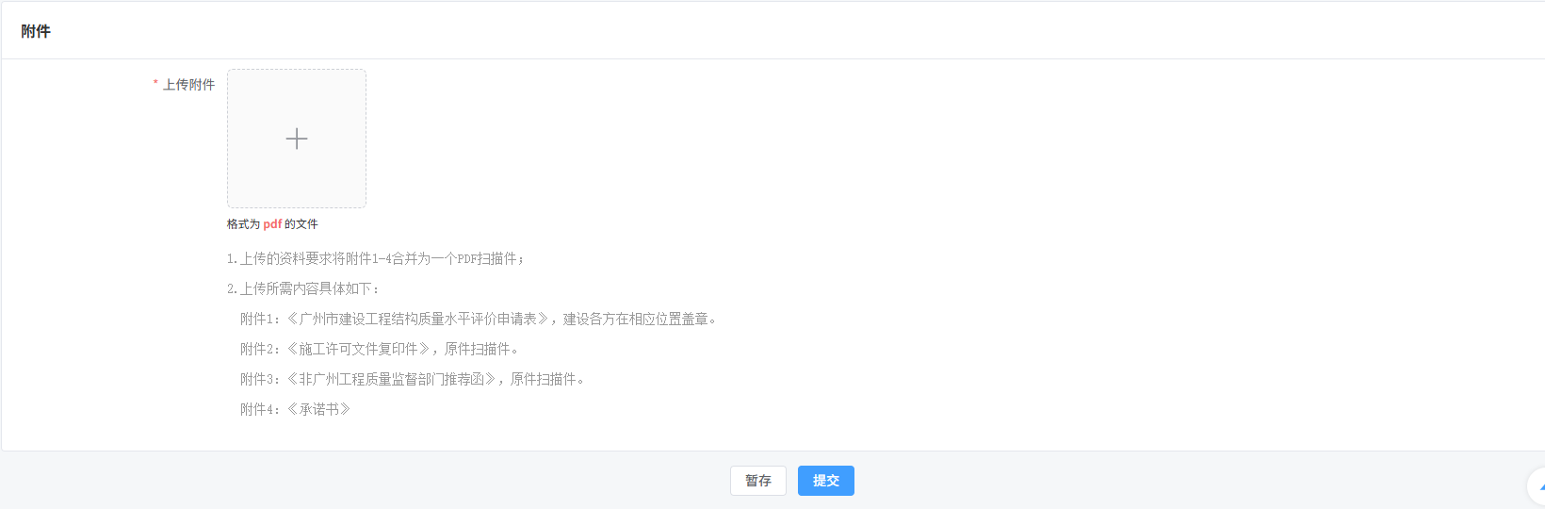

填写信息，填写完点击暂存或提交

暂存：只保存填写信息，下次打开继续编辑

提交：保存信息，并提交到管理员处审核，不可再编辑

## 三、企业申请线下检查

当初审通过后，(房建项目主体施工完成至50%-80%左右时，市政或其他项目总工程量施工至50%-80%左右时)，申请线下检查，如下图点击申请线下检查。

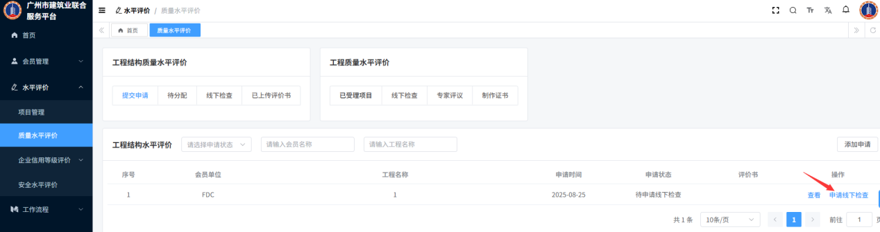

## 四、企业结构性能报告

企业登录系统，确认信息无误后，点击上传结构性能报告上传。

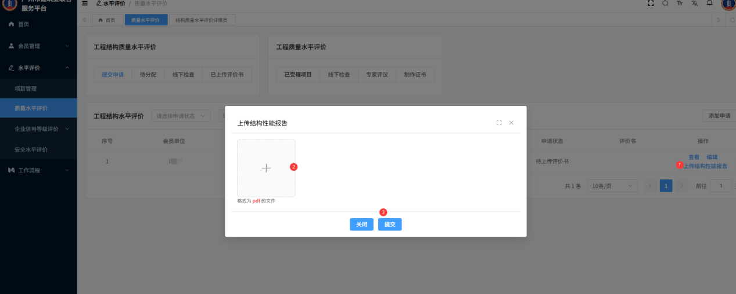

## 五、企业确认信息

当项目进入公示阶段，流程节点会到相关企业，企业如果有信息变动，可在次阶段进去系统编辑数据，目前只开放了五个字段可编辑，编辑完成后滚动到底部，提交。

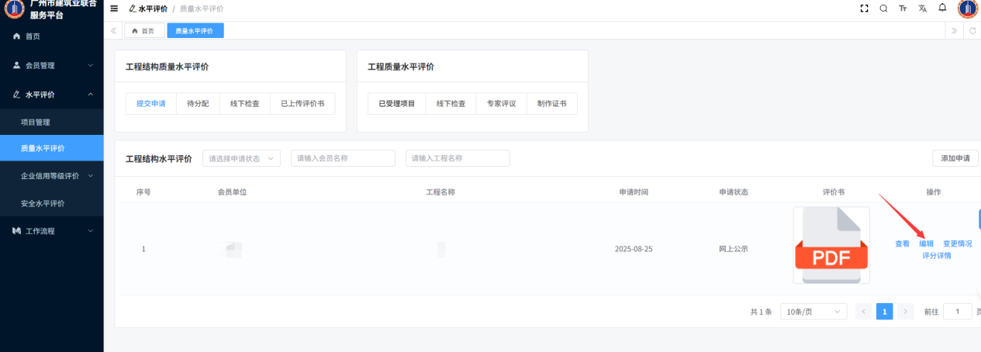

## 六、企业查看证书

当制证结束之后，企业可登录系统，在**会员管理**->**会员证书**中查看和下载证书。

